Marta Aparicio 1º ESO A Lengua Castellana enero 2008

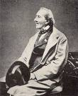
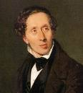
Hans Christian Andersen

1* Biografía

Hans Christian Andersen nació el 2 de abril de 1805 en Odensee. Su padre murió cuando él tenia solo 11 años, en 1816, y al casarse su madre por segunda vez en 1819, se marchó solo y casi sin recursos a probar suerte a Copenhague. Al principio fracasó, pero en 1822, gracias al interés del director de teatro Jonas Collin, consigue una beca que le permite seguir sus estudios. A partir de 1830 comenzó a publicar sus primeros poemas . Su fama y la ayuda de Jonas Collin le concedió una beca de viaje. Entre 1833 y 1834 visitó Francia e Italia. En 1835, en casa otra vez, Andersen publicó el primer fascículo de los Cuentos contados a los niños . Esta colección logró un gran éxito y fue continuada casi cada año (con obras como La sirenita, La pequeña vendedora de fósforos, Pulgarcita, El Patito Feo, La Reina de las Nieves). Una vez alcanzado el éxito, Andersen repartió su tiempo entre los viajes y las visitas a casa de amigos influyentes. Andersen también escribió relatos de viajes (Reflejo de un viaje a Harz, 1831), obras de teatro (El amor en la Torre de San Nicolás), poemas (Fantasías y esbozos, 1831) y novelas (El improvisador, 1835 ; Las dos baronesas, 1848).Murió en Copenhague en 1875.

2* Di los títulos de sus libros más conocidos:

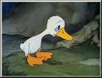
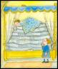
-La Sirenita
-El Patito Feo
-La Princesa y el Frijol

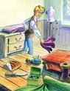
-El Soldadito de Plomo
-La Pastora y el Deshollinador
-El Sastrecillo Valiente
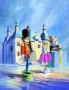
-El Caracol y el Rosal
-La Vendedora de Cerillas

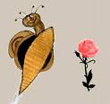
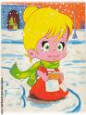

3* Cosas curiosas.

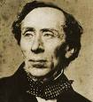
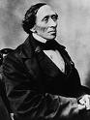
Para componer sus obras de teatro se inspiró en la figura de su padre.

